Nom : ____________________________ /27 Travail : ________________________________

1. Détermine le déplacement du véhicule.

/1

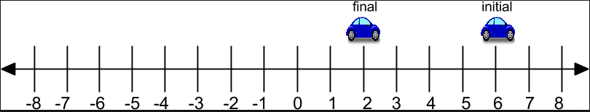

Déplacement : _________________________

1. Graham avait besoin de courir pour se réchauffer pour un jeu de soccer.

/3

1. Pour son premier réchauffement il a commencé au point de 10 mètres sur le terrain de soccer et il a terminé au point 112 m. Détermine son déplacement.
2. Pour son deuxième réchauffement il a déplacé 155 m puis il a terminé au point 225 m sur le terrain. Détermine son position initiale.
3. Pour son troisième réchauffement il a commencé au point 45 m et a fait un déplacement du 111 m. Détermine le point où il a terminé sur le terrain.
4. Bianca a fait du ski alpin à une vitesse de 3,50 m/s. Elle faisait cette vitesse pour un total de 5 minutes. Quelle distance a-t-elle parcouru durant ce temps ?

/3

1. Amber se rend au centre commercial St. Vital à une vitesse moyenne de 104,0 km/h. Le centre est situé à 28,00 km de son domicile. Combien de minutes a-t-elle pris pour se rendre au centre d’achat?

/3

1. Utilise le graphique pour répondre aux questions.

/2

1. Identifier quelle section du graphique représente un mouvement vers la gauche. _______
2. Identifier quelle section du graphique représente un mouvement accéléré. ______
3. Identifier quelle section du graphique représente un mouvement uniforme avec une vitesse constante. _______
4. Identifier quelle section du graphique qui représente une vitesse de 0 m/s. ______



1. Mme. Layton a fait un voyage à Big Sky Montana pour faire de la planche à neige.

Pour aller de Oakbank à Fargo l’odomètre disait 0 km. Lorsque Mme et son mari sont arrivés à Fargo l’odomètre disait 380 km. Ils ont décidé de continuer à conduire jusqu’à Glendive, Montana. L’odomètre disait 1 004 km. La prochaine journée ils ont quitté Glendive pour Big Sky et ils sont arrivés quand l’odomètre disait 1 672 km.

/4

1. Détermine le déplacement entre Big Sky et Fargo. (1)
2. Détermine la distance qu’ils ont voyagé de Oakbank à Big Sky? (1)
3. Si Mme Layton et son mari à prit un total de 15 heures pour faire le trajet, détermine leur vitesse moyenne du voyage. (2)
4. Rose conduisait sa voiture à une vitesse de 18 m/s avec ses amis pour aller au centre d’achat. Détermine si Rose dépasse la limite de vitesse de 60 km/h.

/2

1. Un de vos amis dit qu’il peut courir à 36 km/h. Combien de mètre par seconde peut-il faire ?

/2

Utilise le graphique ci-dessous pour répondre aux questions de 8 à 11.



1. Détermine la vélocité durant les premières 6 secondes.

/2

1. Détermine la vitesse vectorielle de 20 s à 24 s.

/2

1. Décrit le mouvement durant 6 s à 10 s.

/1

1. Détermine le vecteur vitesse moyen entre 10 s et 24 s.

/2